Taller Analítico 2: Transformaciones
- Si transponemos una matriz identidad I de 4×4, ¿cuál es la resultante?
Paso 1. Escribir la matriz identidad 4×4
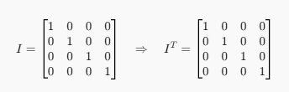
Paso 2. Transponer intercambia cada elemento (i, j) con (j, i): los unos están en posiciones donde i = j, así que al intercambiarse quedan exactamente en el mismo lugar; los ceros tampoco cambian de sitio.
Paso 3. Explicación geométrica: transponer es reflejar la imagen sobre su diagonal principal. Todo punto que esté sobre el eje de reflexión permanece inmóvil, y los unos de la identidad están precisamente sobre ese eje. Por eso la matriz no cambia: es una matriz simétrica y cumple I = IT.
RESPUESTA: La matriz resultante es idéntica a la original: I = IT (el eje del espejo)

